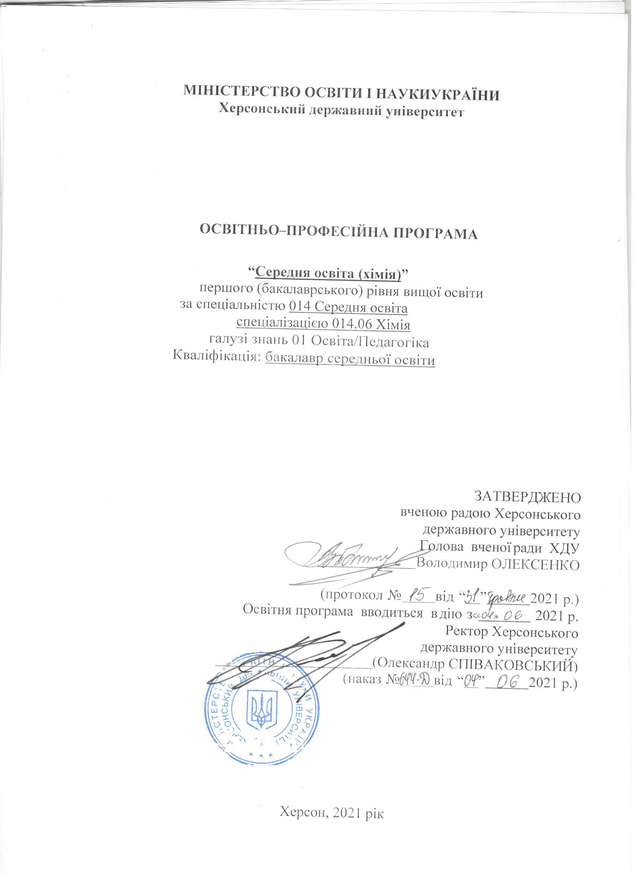

ПЕРЕДМОВА
Освітньо-професійна програма «Середня освіта (хімія)» з підготовки фахівців за першим (бакалаврським) рівнем вищої освіти, розроблена робочою групою у складі:

- Решнова Світлана Федорівна – кандидатка педагогічних наук, доцентка кафедри хімії та фармації Херсонського державного університету, гарант освітньої програми.
- Речицький Олександр Наумович – кандидат хімічних наук, доцент кафедри хімії та фармації Херсонського державного університету.
- Вишневська Людмила Василівна – кандидатка педагогічних наук, доцентка кафедри хімії та фармації Херсонського державного університету.
- Близнюк Валерій Миколайович – доктор хімічних наук, професор кафедри хімії та фармації Херсонського державного університету.
- Попович Тетяна Анатолівна – кандидатка технічних наук, доцентка кафедри хімії та фармації Херсонського державного університету.
- Головій Микола Андрійович – здобувач вищої освіти 3 курсу спеціальності 014 Середня освіта (Хімія).

Рецензії-відгуки зовнішніх стейкголдерів:
1. Юзбашева Галина Сергіївна, завідувачка кафедри теорії і методики викладання навчальних дисциплін Комунального вищого навчального закладу «Херсонська академія неперервної освіти» Херсонської обласної ради, кандидатка педагогічних наук, доцентка.
2. Наконечна Світлана Василівна, керівниця закладу загальної середньої освіти № 41 Херсонської міської ради.

Профіль освітньо-професійної програми «Середня освіта (хімія)» зі спеціальності 014 Середня освіта
предметна спеціальність 014.06 Cередня освіта (хімія)
1. Загальна інформація
Повна назва закладу вищої освіти та структурного підрозділу | Херсонський державний університет, кафедра хімії та фармації; кафедра органічної та біологічної хімії.
Ступінь вищої освіти та назва кваліфікації мовою оригіналу | Бакалавр  Бакалавр середньої освіти  Професійна кваліфікація: Вчитель хімії
Офіційна назва освітньої програми | Освітньо-професійна програма «Середня освіта (хімія)» першого (бакалаврського) рівня вищої освіти
Тип диплому та обсяг освітньої програми | Диплом бакалавра, одиничний, 240 кредитів ЄКТС, термін навчання  3 роки 10 місяців
Наявність акредитації | Сертифікат про акредитацію освітньої програми галузі знань та спеціальності/ напрям 01 Освіта/Педагогіка 014 Середня освіта (Хімія) за рівнем вищої освіти бакалавр серія УД №22007915 виданий 25 січня 2019 р., строк дії сертифіката до 1 липня 2028 р.
Цикл/рівень | НРК України – 6 рівень, FQ-EHEA - перший цикл, QF-LLL – 6 рівень, термін дії 5 років
Передумови | Повна загальна середня освіта
Мова викладання | Українська
Термін дії освітньої програми | перегляд ОП 1 раз на 2 роки
Інтернет-адреса постійного розміщення опису освітньої програми | http://www.kspu.edu/About/Faculty/INaturalScience/ChairChemistryFarmacy/EDUCPROG.aspx
2. Мета освітньої програми
Підготувати фахівців, які володіють фундаментальними знаннями і практичними навичками в галузі освіти з хімії, здатних здійснювати професійну діяльність, спрямовану на організацію освітнього процесу з хімії в школі на засадах особистісно-орієнтованого, діяльнісного та компетентнісного підходів; надати освіту в галузі хімії та методики її навчання з широким доступом до працевлаштування та готовністю до подальшого навчання.
3. Характеристика освітньої програми
Предметна область  (галузь знань, спеціальність) | Галузь знань: 01 Освіта/Педагогіка;  спеціальність: 014 Середня освіта  предметна спеціальність: 014.06 Cередня освіта (хімія)
Орієнтація освітньої програми | Програма освітньо-професійна  Програма ґрунтується на загально визнаних наукових досягненнях із врахуванням сучасного стану розвитку хімії та методики її навчання, орієнтована на актуальні спеціалізації, в межах яких можлива подальша професійна та наукова кар’єра. Зміст програми передбачає оволодіння базовими знаннями та практичними уміннями щодо використання сучасних технологій навчання учнів хімії.
Основний фокус освітньої програми та спеціалізації | Загальна освіта в області хімії (загальної та прикладної) та методики її навчання.
Особливості програми | Програма спрямована на оволодіння основами фундаментальних знань та експериментальних умінь з загальної та прикладної хімії, базовими навичками їх практичного застосування у галузі освіти.
4. Придатність випускників
до працевлаштування та подальшого навчання
Придатність до працевлаштування | Випускник може обіймати посади відповідно до класифікатора професій ДК 003-2010:  - 2331 Вчитель загальноосвітнього навчального закладу  - 3340 Лаборант (Освіта)
Подальше навчання | Можливість продовжити навчання на другому (магістерському) рівні вищої освіти
5. Викладання та оцінювання
Викладання та навчання | Проблемно-, компетентнісно-, комп’ютерно-орієнтоване навчання, змішане, інтерактивне, контекстне, інтегроване навчання, модульно-розвивальні та кейс-технології, лекції, семінари, практичні та лабораторні роботи, участь у тренінгах, групова робота, ділові ігри, самостійна робота на основі підручників та конспектів, дослідницькі завдання, консультації із викладачами, презентація курсових і кваліфікаційної робіт.
Оцінювання | Кредитно-трансферна накопичувальна система організації освітнього процесу в ХДУ.  Оцінка відповідає рівню сформованості загальних і фахових компетентностей та отриманих програмних результатів навчання здобувача освіти і визначається національною системою оцінювання, за 100-бальною шкалою та шкалою ЄКТС.  Кредитно-трансферна накопичувальна система організації освітнього процесу в ХДУ.  Поточний контроль :  - для денної і заочної форм навчання відповіді (виступи) на практичних, лабораторних і семінарських заняттях;  - для змішаної (дистанційної) форми навчання відповіді під час занять в дистанційному режимі (на форумах, чатах, Zoom, Google Meet, Microsoft Teams, Skype тощо);  Семестровий (підсумковий) контроль :  - екзамен (письмова, усна, письмово-усна);  - залік (диференційований залік);– форма підсумкового контролю, що передбачає оцінювання результатів навчання на підставі результатів поточного контролю;  - для змішаної (дистанційної) форми навчання - форма підсумкового контролю у режимі онлайн з використанням платформ (програмного забезпечення) для проведення відеоконференцій (Zoom, Google Meet, Microsoft Teams, Skype тощо).  Оцінювання курсової роботи (проєкту) та звіту з практики :  - захист курсової роботи (проєкту);  - захист звіту практики.  Атестація здобувачів вищої освіти :  - атестаційний екзамен;  - кваліфікаційна робота (проєкт)
6. Програмні компетентності
Інтегральна компетентність | Здатність розв’язувати складні спеціалізовані задачі та практичні проблеми в галузі середньої освіти, що передбачає застосування теорій та методів освітніх наук та хімії і характеризується комплексністю та невизначеністю педагогічних умов організації освітнього процесу в основній (базовій) середній школі.
Загальні компетентності (ЗК) | 1. Здатність узагальнювати основні категорії предметної області в контексті загально історичного процесу на основі знання та розуміння предметної області та специфіки професійної діяльності.  2. Здатність діяти на основі етичних міркувань (мотивів).  3. Здатність діяти соціально відповідально та свідомо, реалізуючи  свої права і обов’язки як члена суспільства, усвідомлюючи цінності громадянського (вільного демократичного) суспільства, верховенства права, прав і свобод людини і громадянина України.  4. Здатність працювати в команді.  5. Здатність до пошуку, обробки та аналізу інформації з різних джерел, використовуючи, зокрема, інформаційні і комунікаційні технології.  6. Здатність застосовувати набуті знання в практичних ситуаціях.  7. Здатність вчитися і оволодівати сучасними знаннями.  8. Здатність спілкуватися державною мовою як усно, так і письмово.  9. Здатність використовувати знання іноземної мови в освітній діяльності.  10. Здатність до адаптації та дії в новій ситуації.
Фахові компетентності спеціальності (ФК) | 1. Здатність користуватися символікою і сучасною термінологією хімічної мови.  2. Здатність розкривати загальну структуру хімічних наук на основі взаємозв’язку основних учень про будову речовини, про періодичну зміну властивостей хімічних елементів та їх сполук, про спрямованість (хімічна термодинаміка), швидкість (хімічна кінетика) хімічних процесів та їх механізми.  3. Здатність характеризувати досягнення хімічної технології та сучасний стан хімічної промисловості, їх роль у суспільстві.  4. Здатність застосовувати основні методи дослідження для встановлення складу, будови і властивостей речовин, інтерпретувати результати досліджень.  5. Здатність до перенесення системи наукових хімічних знань у площину навчального предмету хімії, здійснення структурування навчального матеріалу.  6. Здатність чітко і логічно відтворювати основні теорії і закони хімії, оцінювати нові відомості та інтерпретації в контексті формування в учнів цілісної природничо-наукової картини світу відповідно до вимог державного стандарту з освітньої галузі «Природознавство» в основних (базових) закладах загальної середньої освіти.  7. Здатність застосовувати загальну модель процесу навчання хімії, володіння основами цілепокладання для планування, проектування та організації освітнього процесу навчання учнів хімії.  8. Здатність до проєктування власної діяльності при навчанні хімії учнів закладів загальної середньої освіти.  9. Здатність здійснювати добір методів і засобів навчання хімії, спрямованих на розвиток здібностей учнів, на основі психолого-педагогічної характеристики класу.  10. Здатність до формування в учнів ключових і предметних (спеціальних) компетентностей та здійснення міжпредметних зв’язків в рамках вимог державного стандарту з освітньої галузі «Природознавство» в основних (базових) закладах загальної середньої освіти.  11. Здатність здійснювати об’єктивний контроль і оцінювання рівня навчальних досягнень учнів з хімії.  12. Здатність застосовувати сучасні методи й освітні технології, у тому числі й інформаційні, для забезпечення якості освітнього процесу в закладах загальної середньої освіти.  13. Здатність безпечного поводження з хімічними речовинами, беручи до уваги їх хімічні властивості.  14. Здатність до критичного аналізу, діагностики та корекції власної педагогічної діяльності, оцінки педагогічного досвіду.  15. Здатність вивчати психологічні особливості засвоєння учнями навчальної інформації з метою діагностики, прогнозу ефективності та корекції освітнього процесу у закладах загальної середньої освіти.  16. Здатність до пошуку ефективних шляхів пробудження внутрішніх мотивів дитини до саморозвитку (самовизначення, зацікавлення, усвідомленого ставлення до навчання).
7. Програмні результати навчання
Знання (ПРЗ): | 1. Знає хімічну термінологію та сучасну номенклатуру.  2. Знає та розуміє основні концепції, теорії та загальну структуру хімічних наук.  3. Знає вчення про періодичну зміну властивостей хімічних елементів та їх сполук, про будову речовини та розуміє взаємозв’язок між ними.  4. Знає головні типи хімічних реакцій та їх основні характеристики, а також основні термодинамічні та кінетичні закономірності й умови проходження хімічних реакцій.  5. Знає класифікацію, будову, властивості, способи одержання неорганічних та органічних речовин та розуміє генетичні зв’язки між ними.  6. Знає будову та властивості високомолекулярних сполук, у тому числі біополімерів.  7. Знає методи хімічного та фізико-хімічного аналізу, синтезу хімічних речовин, у т. ч. лабораторні та промислові способи одержання важливих хімічних сполук.  8. Знає сучасні теоретичні та практичні основи методики навчання хімії у закладах загальної середньої освіти.  9. Знає психолого-педагогічні аспекти навчання і виховання учнів закладів загальної середньої освіти.  10. Знає теоретичні основи процесів навчання, виховання і розвитку особистості учнів закладів загальної середньої освіти.
Уміння (ПРУ): | 1. Уміє самостійно проводити уроки, вибирати та застосовувати продуктивні технології, методи, прийоми, форми та засоби навчання.  2. Уміє застосовувати знання сучасних теоретичних основ хімії для пояснення будови, властивостей і класифікації неорганічних і органічних речовин, періодичної зміни властивостей хімічних елементів та їх сполук, утворення хімічного зв'язку, направленості (хімічна термодинаміка) та швидкості (хімічна кінетика) хімічних процесів.  3. Здатний виконувати хімічний експеримент: готувати реактиви, посуд, збирати прилади.  4. Уміє аналізувати склад, будову речовин і характеризувати їх фізичні та хімічні властивості.  5. Уміє висловлювати судження про залежність властивостей речовин від їх будови, характеризує речовини і хімічні реакції в єдності якісної та кількісної сторін.  6. Володіє різними методами розв’язування розрахункових і експериментальних задач з хімії та методикою навчання їх школярів.  7. Уміє переносити систему наукових хімічних знань у площину навчального предмета хімії, чітко і логічно розкривати основні теорії та закони хімії.  8. Знає, аналізує, узагальнює світові інновації у навчанні хімії та наукових дослідженнях для їх адаптації і використання у власній практиці, уміє застосовувати методичні підходи і сучасні технології навчання хімії з урахуванням вікових та індивідуальних особливостей учнів.  9. Володіє основами професійної культури, здатний до підготовки та редагування текстів професійного змісту державною мовою.  10. Володіє іноземною мовою на рівні, необхідному для роботи з науково-методичною літературою.  11. Володіє інформаційно-комунікаційними технологіями навчання.  12. Формує в учнів основи цілісної природничо-наукової картини світу через міжпредметні зв’язки з фізикою, біологією, географією, відповідно до вимог державного стандарту з освітньої галузі «Природознавство» в закладах загальної середньої освіти.
Комунікація (ПРК): | 1. Організовує співпрацю учнів і вихованців та ефективно працює в команді (педагогічному колективі освітнього закладу, інших професійних об’єднаннях).  2. Здатний розуміти значення культури як форми людського існування, цінувати різноманіття та мультикультурність світу і керуватися у своїй діяльності сучасними принципами толерантності, діалогу і співробітництва.
Автономія і відповідальність (ПРА): | 1. Здатний вчитися упродовж життя і вдосконалювати з високим рівнем автономності здобуті під час навчання компетентності.  2. Здатний аналізувати соціально та особистісно значущі світоглядні проблеми, приймати рішення на основі сформованих ціннісних орієнтирів та створювати рівноправне і справедливе освітнє середовище.
8. Ресурсне забезпечення реалізації програми
Кадрове забезпечення | доктори хімічних, педагогічних наук, кандидати хімічних, педагогічних, фізико-математичних, технічних і біологічних наук.
Матеріально-технічне забезпечення | Лабораторії загальної хімії, неорганічної хімії, аналітичної хімії, фізичної та колоїдної хімії, хімічної технології, органічної хімії, біологічної хімії, неорганічного та органічного синтезу, методики навчання хімії, wi-fi, мультимедійне обладнання, наукова біблеотека ХДУ
Інформаційне та  навчально-методичне  забезпечення | - офіційний сайт ХДУ: http://www.kspu.edu/About.aspx?lang=uk;  - точки бездротового доступу Інтернет;  - Наукова бібліотека ХДУ: читальні зали, коворкінг-центр та конференц-зали;  - Херсонський віртуальний університет http://dls.ksu.kherson.ua/dls/Default.aspx?l=1;  - електронна бібліотека http://elibrary.kspu.edu/;  - навчально-методичні комплекси дисциплін;  - дидактичні матеріали для самостійної та індивідуальної роботи студентів з дисциплін;  - платформа KSU Online;  - програми практик;  - програми атестацій здобувачів вищої освіти;  - силабуси
9. Академічна мобільність
Національна кредитна мобільність | На основі двосторонніх договорів між:  - Київським Інститутом органічної хімії НАН України, лабораторія медико-біологічних досліджень, відділ № 5, ІОХ НАН України (13 листопада 2017 р., термін дії – 5 років);  - Ужгородським національним університетом, кафедра фармацевтичних дисциплін УжНУ (27 квітня, 2020р., термін дії – 5 років);  - Вінницьким національним медичним університетом ім. М.І. Пирогова, кафедра клінічної фармації (24 квітня, 2020 р., термін дії – 5 років);  - Ніженським державним університетом ім. Миколи Гоголя, кафедра хімії та фармації (22 квітня, 2020 р., термін дії – 5 років);  - Херсонським національним технічним університетом, кафедра хімічних технологій, експертизи та безпеки харчової продукції (Договір про співпрацю № 03-29/9 від 24 лютого 2021 р., термін дії – 5 років);  - Херсонським національним технічним університетом, кафедра хімії, екології та безпеки життєдіяльності листопад (Договір про співпрацю № 03-29/8 від 24 лютого 2021 р., термін дії – 5 років);  - Миколаївським національним аграрним університетом,  кафедра ґрунтознавства та агрохімії (Договір про співпрацю № 03-29/5 від 12 лютого 2021 р., термін дії –5 років);  - Приватне акціонерне товариство “Малинська паперова фабрика–Вайдманн”, Центр Розвитку і Досліджень (Договір про співпрацю № 03-29/10 від 24 лютого 2021 р., термін дії – 1 рік).
Міжнародна кредитна мобільність | Угода №01-8 Університет ім. Адама Міцкевича м. Познань (Республіка Польща)  Термін дії: 04.04.2006 - безстроковий термін  Угода №28-28 Університет Томаша Бати в Зліні (Чеська Республіка)  Термін дії: 10.04.2018 - 10.04.2022
Навчання іноземних здобувачів вищої освіти | Можливості навчання іноземних здобувачів вищої освіти в межах ліцензійного обсягу спеціальності за акредитованими ОП (спеціальностями) за умови проходження мовних курсів.

2. Перелік компонент освітньо-професійної програми
та їх логічна послідовність

2.1. Перелік компонентів освітньої програми (ОП)

Код н/д | Компоненти освітньої програми (навчальні дисципліни, курсові проекти, практики, атестація) | Кількість кредитів | Форма підсумк. контролю
1 | 2 | 3 | 4
Обов’язкові компоненти ОП
ОК 1 | Філософія | 5 | екзамен
ОК 2 | Історія України та української культури | 3 | диф.залік
ОК 3 | Українська мова (за професійним спрямуванням) | 3 | диф.залік
ОК 4 | Іноземна мова | 5 | диф.залік
ОК 5 | Безпека життєдіяльності (безпека життєдіяльності, основи охорони праці та цивільний захист) та екологічна безпека | 3 | диф.залік
ОК 6 | Фізичне виховання | 3 | диф.залік
ОК 7 | Сучасні інформаційні технології у професійній діяльності | 3 | диф.залік
ОК 8 | Педагогіка | 4 | екзамен
ОК 9 | Психологія | 3 | екзамен
ОК 10 | Вікова фізіологія і валеологія | 3 | диф.залік
ОК 11 | Академічна доброчесність | 3 | диф.залік
ОК 12 | Вища математика | 3 | диф.залік
ОК 13 | Фізика | 3 | диф. залік
ОК 14 | Загальна хімія | 12 | екзамен
ОК 15 | Розв’язування задач з хімії | 4,5 | екзамен
ОК 16 | Неорганічна хімія | 14,5 | екзамен
ОК 17 | Органічна хімія | 9,5 | екзамен
ОК 18 | Аналітична хімія | 9 | екзамен
ОК 19 | Фізико-хімічні методи дослідження | 3 | диф.залік
ОК 20 | Біоорганічна хімія | 6 | екзамен
ОК 21 | Високомолекулярні сполуки | 3 | диф. залік
ОК 22 | Основи хімічної технології | 3 | екзамен
ОК 23 | Фізична та колоїдна хімія | 3 | екзамен
ОК 24 | Методика навчання хімії | 4,5 | екзамен
ОК 25 | Курсові роботи з фахових дисциплін | 3 | диф. залік
ОК 26 | Курсові роботи з фахових дисциплін | 1 | диф. залік
ОК 27 | Навчальна практика | 12 | диф.залік
ОК 28 | Виробнича практика | 12 | диф. залік
ОК 29 | Переддипломна практика | 1,5 | диф. залік
ОК 30 | Атестація здобувачів вищої освіти | 4,5 | комплексний іспит
Загальний обсяг обов’язкових компонент |  | 150
Вибіркові компоненти ОП
Цикл загальної підготовки
ВК 1 | Дисципліна вільного вибору студента 1 | 3 | диф.залік
ВК 2 | Дисципліна вільного вибору студента 2 | 3 | диф.залік
ВК 3 | Дисципліна вільного вибору студента 3 | 3 | диф.залік
ВК 4 | Дисципліна вільного вибору студента 4 | 3 | диф.залік
ВК 5 | Дисципліна вільного вибору студента 5 | 3 | диф.залік
ВК 6 | Дисципліна вільного вибору студента 6 | 5 | диф.залік
ВК 7 | Дисципліна вільного вибору студента 7 | 5 | диф.залік
ВК 8 | Дисципліна вільного вибору студента 8 | 5 | диф.залік
ВК 9 | Дисципліна вільного вибору студента 9 | 5 | диф.залік
ВК 10 | Дисципліна вільного вибору студента 10 | 5 | диф.залік
ВК 11 | Дисципліна вільного вибору студента 11 | 5 | диф. залік
ВК 12 | Дисципліна вільного вибору студента 12 | 5 | диф. залік
ВК 13 | Дисципліна вільного вибору студента 13 | 5 | диф.залік
ВК 14 | Дисципліна вільного вибору студента 14 | 5 | диф.залік
Загальний обсяг вибіркових компонент циклу загальної підготовки |  | 60
Цикл професійної підготовки
ВК 15 | Дисципліна вільного вибору студента 15 | 5 | диф.залік
ВК 16 | Дисципліна вільного вибору студента 16 | 5 | диф.залік
ВК 17 | Дисципліна вільного вибору студента 17 | 5 | диф.залік
ВК 18 | Дисципліна вільного вибору студента 18 | 5 | диф.залік
ВК 19 | Дисципліна вільного вибору студента 19 | 5 | диф.залік
ВК 20 | Дисципліна вільного вибору студента 20 | 5 | диф.залік
Загальний обсяг вибіркових компонент циклу професійної підготовки |  | 30
Загальний обсяг освітньої програми |  | 240

Додаток А
Дисципліни вільного вибору

1 семестр | 2 семестр | 3 семестр | 4 семестр | 5 семестр | 6 семестр | 7 семестр | 8 семестр
 |  | Вибіркові компоненти циклу загальної підготовки 11,7  за електронним каталогом на платформі KSU Online | Вибіркові компоненти циклу загальної підготовки 8  за електронним каталогом платформі KSU Online  Вибіркові компоненти циклу професійної підготовки 16, 19:  16.Від будови до синтезу органічних речовин  Стереохімія  19. Хімія перехідних елементів  Хімія біогенних елементів | Вибіркові компоненти циклу загальної підготовки 3, 9, 13  за електронним каталогом платформі KSU Online  Вибіркові компоненти циклу професійної підготовки 17:  17. Основи методичної діяльності педагога  Фізико-хімічні методи дослідження | Вибіркові компоненти циклу загальної підготовки 4, 10, 14  за електронним каталогом платформі KSU Online  Вибіркові компоненти циклу професійної підготовки 18:  18. Шкільний хімічний експеримент  Методика організації спецкурсів та факультативів з хімії | Вибіркові компоненти циклу загальної підготовки 1, 2, 5  за електронним каталогом платформі KSU Online | Вибіркові компоненти циклу загальної підготовки 6, 12  за електронним каталогом платформі KSU Online  Вибіркові компоненти циклу професійної підготовки 15, 20:  15. Методи контролю та моніторингу довкілля  Техноекологія  20. Методи синтезу неорганічних та органічних сполук  Хімія природних, стічних вод та хімія атмосфери

Гарант освітньої програми Світлана РЕШНОВА

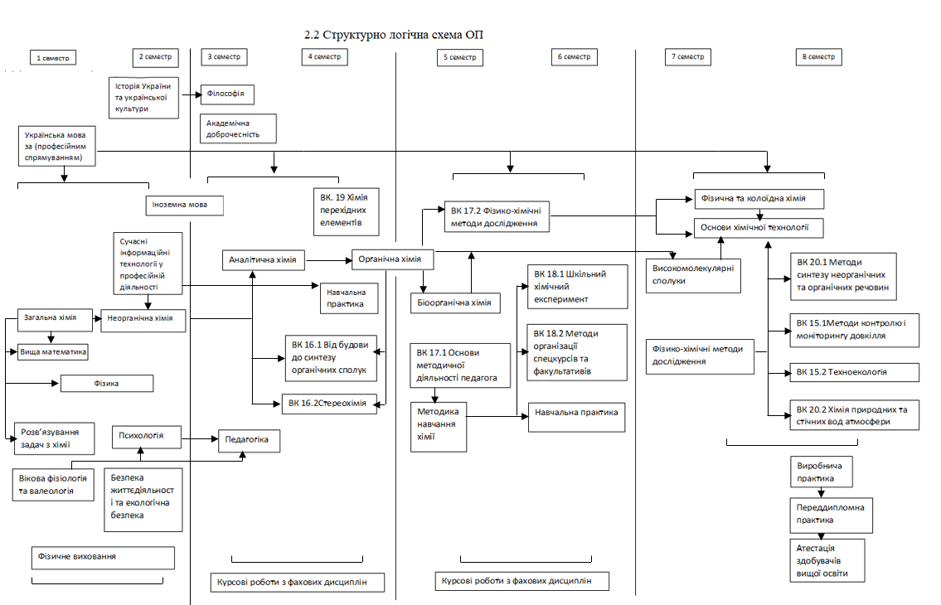

3. Форма атестації здобувачів вищої освіти

Атестація здобувачів вищої освіти освітньо-професійної програми за спеціальністю 014 «Середня освіта», предметною спеціальністю 014.06 Середня освіта (хімія) проводиться у формі захисту кваліфікаційної роботи та комплексного іспиту за фахом (хімія, педагогіка і психологія, методика навчання хімії) і завершується видачею документу встановленого зразка про присудження випускникам ступеня бакалавра з присвоєнням професійної кваліфікації: Вчитель хімії. Атестація здійснюється відкрито і публічно.

4. Матриця відповідності програмних компетентностей компонентам освітньої програми

Дисципліни | ІК | Загальні компетентності (ЗК) |  |  |  |  |  |  |  |  |  | Фахові компетентності спеціальності (ФК)
 |  | 1 | 2 | 3 | 4 | 5 | 6 | 7 | 8 | 9 | 10 | 1 | 2 | 3 | 4 | 5 | 6 | 7 | 8 | 9 | 10 | 11 | 12 | 13 | 14 | 15 | 16
ОК 1 | + |  | + | + |  | + | + | + | + |  |  |  |  |  |  |  | + |  |  |  |  |  |  |  |  |  | +
ОК 2 | + |  | + | + |  | + |  | + | +
ОК 3 | + | + |  | + |  | + | + | + | + |  | + | +
ОК 4 | + |  |  |  |  | + | + | + |  | + | +
ОК 5 | + | + |  | + |  | + | + | + | + |  | + |  |  |  |  |  |  |  |  |  |  |  |  | +
ОК 6 | + |  |  |  |  |  |  |  | + |  | +
ОК 7 | + | + |  |  | + | + | + | + | + |  |  |  |  |  |  |  |  |  |  |  |  |  | +
ОК 8 | + | + | + | + |  | + | + | + | + |  | + |  |  |  |  |  |  | + | + | + |  | + | + |  | +
ОК 9 | + | + | + | + |  | + | + | + | + |  |  |  |  |  |  |  |  |  |  |  |  |  |  |  |  | + | +
ОК 10 | + | + |  |  |  | + | + | + | + |  |  |  |  |  |  |  |  |  |  |  |  |  |  |  |  | + | +
ОК 11 | + |  | + | + |  |  | + | + | +
ОК 12 | + | + |  |  |  | + | + | + | + |  |  |  |  |  |  |  | + |  |  |  | +
ОК 13 | + | + |  |  |  | + | + | + | + |  |  |  |  |  |  |  | + |  |  |  | +
ОК 14 | + | + |  |  |  | + | + | + | + |  | + | + | + |  | + |  |  |  |  |  |  |  |  | +
ОК 15 | + | + |  |  | + | + | + | + | + |  | + | + |  |  |  |  |  |  |  | +
ОК 16 | + | + |  |  |  | + | + | + | + |  | + | + | + |  | + |  |  |  |  |  |  |  |  | +
ОК 17 | + | + |  |  |  | + | + | + | + |  | + | + | + |  | + |  |  |  |  |  |  |  |  | +
ОК 18 | + | + |  |  |  | + | + | + | + |  | + | + | + |  | + |  |  |  |  |  |  |  |  | +
ОК 19 | + | + |  |  |  | + | + | + | + |  | + | + |  |  | + |  |  |  |  |  |  |  |  | +
ОК 20 | + | + |  |  |  | + | + | + | + |  | + | + | + |  | + |  |  |  |  |  |  |  |  | +
ОК 21 | + | + |  |  |  | + | + | + | + |  | + | + | + |  | + |  |  |  |  |  |  |  |  | +
ОК 22 | + | + |  |  |  | + | + | + | + |  | + | + | + | + |  |  |  |  |  |  |  |  |  | +
ОК 23 | + | + |  |  |  | + | + | + | + |  | + | + | + |  |  |  |  |  |  |  |  |  |  | +
ОК 24 | + | + |  |  |  | + | + | + | + |  | + |  |  |  |  | + | + | + | + | + | + | + | + | + | + | + | +
ОК 25 | + | + |  |  |  | + | + | + | + |  |  | + | + | + | + |  |  |  | + | + | + |  | + | + |  | +
ОК 26 | + | + |  |  |  | + | + | + | + |  |  | + | + | + | + |  |  |  | + | + | + |  | + | + |  | +
ОК 27 | + | + | + | + | + | + | + | + | + |  | + | + |  |  |  | + | + | + | + | + | + | + | + | + | + | +
ОК 28 | + | + | + | + |  | + | + | + | + |  | + | + | + |  | + | + | + | + | + | + | + | + | + | + | + | + | +
ОК 29 | + |  | + | + |  | + | + | + | + | + | + | + | + |  | + | + | + | + | + | + | + | + | + | +
ОК 30 | + | + | + | + |  | + | + | + | + | + | + | + | + | + | + | + | + | + | + | + | + | + | + | + | + | + | +

Продовження таблиці 4
Дисципліни | ІК | Загальні компетентності (ЗК) |  |  |  |  |  |  |  |  |  | Фахові компетентності спеціальності (ФК)
 |  | 1 | 2 | 3 | 4 | 5 | 6 | 7 | 8 | 9 | 10 | 1 | 2 | 3 | 4 | 5 | 6 | 7 | 8 | 9 | 10 | 11 | 12 | 13 | 14 | 15 | 16
ВК 15.1 | + | + | + | + |  | + | + | + | + |  | + | + |  |  | + |  |  |  |  |  |  |  |  | +
ВК 15.2 | + | + | + | + |  | + | + |  | + |  |  | + | + | + | + |  |  |  |  |  |  |  |  | +
ВК 16.1 | + | + |  |  |  | + | + | + | + |  |  | + | + |  | + |  |  |  |  |  |  |  |  | +
ВК 16.2 | + | + |  |  |  | + | + | + | + |  |  | + | + |  | +
ВК 17.1 | + | + |  |  |  | + | + | + | + |  |  |  |  |  |  | + | + | + | + | + | + | + | + |  | + | + | +
ВК 17.2 | + | + |  |  |  | + | + | + | + |  |  | + | + |  | + | + | + | + |  |  |  |  |  | +
ВК 18.1 | + | + |  |  |  | + | + | + | + |  |  | + |  |  | + |  |  |  |  |  |  |  |  | +
ВК 18.2 | + | + |  |  |  | + | + | + | + |  |  |  |  |  |  | + | + | + | + | + | + |  | + | + | + | + | +
ВК 19.1 | + | + |  |  |  | + | + | + | + |  |  | + | + |  | + |  |  |  |  |  |  |  |  | +
ВК 19.2 | + | + |  |  |  | + | + | + | + |  |  | + | + |  | + |  |  |  |  |  |  |  |  | +
ВК 20.1 | + | + |  |  |  | + | + | + | + |  |  | + | + |  | + |  |  |  |  |  |  |  |  | +
ВК 20.2 | + | + | + | + |  | + | + | + | + |  |  | + |  |  | + |  |  |  |  |  |  |  |  | +

5. Матриця забезпечення програмних результатів
навчання (ПРН) відповідними компонентами освітньої програми

Дисципліни | ПРЗ |  |  |  |  |  |  |  |  |  | ПРУ |  |  |  |  |  |  |  |  |  |  |  | ПРК |  | ПРА
 | 1 | 2 | 3 | 4 | 5 | 6 | 7 | 8 | 9 | 10 | 1 | 2 | 3 | 4 | 5 | 6 | 7 | 8 | 9 | 10 | 11 | 12 | 1 | 2 | 1 | 2
ОК 1 |  |  |  |  |  |  |  |  |  |  |  |  |  |  | + |  |  |  |  |  |  |  |  | + | + | +
ОК 2 |  |  |  |  |  |  |  |  |  |  |  |  |  |  |  |  |  |  |  |  |  |  |  | +
ОК 3 |  |  |  |  |  |  |  |  |  |  |  |  |  |  |  |  |  |  | + |  |  |  |  |  | +
ОК 4 |  |  |  |  |  |  |  |  |  |  |  |  |  |  |  |  |  |  |  | + |  |  |  |  | +
ОК 5 |  |  |  |  |  |  |  |  |  |  |  |  | + |  |  |  |  |  |  |  |  |  |  |  | +
ОК 6
ОК 7 |  |  |  |  |  |  |  |  |  |  |  |  |  |  |  |  |  |  |  |  | + |  |  |  | +
ОК 8 |  |  |  |  |  |  |  |  | + | + |  | + |  |  |  |  |  |  |  |  |  |  | + |  | + | +
ОК 9 |  |  |  |  |  |  |  |  | + | + |  |  |  |  |  |  |  |  |  |  |  |  |  |  | + | +
ОК 10 |  |  |  |  |  |  |  |  |  |  |  |  |  |  |  |  |  | + |  |  |  |  |  |  | +
ОК 11 |  |  |  |  |  |  |  |  |  |  |  |  |  |  |  |  |  |  |  |  |  |  |  |  |  | +
ОК 12 |  |  |  | + |  |  |  |  |  |  |  |  |  |  |  | + |  |  |  |  |  |  |  |  | +
ОК 13 |  |  | + | + |  |  |  |  |  |  |  | + |  |  |  |  |  |  |  |  |  |  |  |  | +
ОК 14 | + | + | + | + |  |  |  |  |  |  |  | + | + | + | + | + |  |  |  |  |  |  |  |  | +
ОК 15 | + |  | + | + | + |  |  |  |  |  |  |  |  |  |  | + |  |  |  |  |  |  |  |  | +
ОК 16 | + | + | + | + | + |  |  |  |  |  |  | + | + | + | + | + |  |  |  |  |  |  |  |  | +
ОК 17 | + | + | + | + | + | + |  |  |  |  |  | + | + | + | + | + |  |  |  |  |  |  |  |  | +
ОК 18 | + | + |  |  | + |  |  |  |  |  |  | + | + | + | + | + |  |  |  |  |  |  |  |  | +
ОК 19 |  |  |  |  |  |  | + |  |  |  |  |  | + | + |  |  |  |  |  |  |  |  |  |  | +
ОК 20 | + | + |  | + | + | + | + |  |  |  |  | + | + | + | + |  |  |  |  |  |  |  |  |  | +
ОК 21 | + |  | + | + | + | + |  |  |  |  |  |  | + | + | + |  |  |  |  |  |  |  |  |  | +
ОК 22 |  |  |  | + |  |  | + |  |  |  | + | + | + | + | + | + |  |  |  |  |  |  |  |  | +
ОК 23 |  |  |  | + |  |  | + |  |  |  |  | + | + |  |  |  |  |  |  |  |  |  |  |  | +
ОК 24 |  |  |  |  |  |  |  | + | + | + | + |  | + |  |  | + | + | + | + |  |  | + | + | + | + | +
ОК 25 | + | + | + | + | + |  | + |  |  |  |  | + | + | + | + |  |  |  | + | + | + |  |  |  | +
ОК 26 | + | + | + | + | + |  | + |  |  |  |  | + | + | + | + |  |  |  | + | + | + |  |  |  | +
ОК 27 |  |  |  |  |  |  |  | + | + | + | + | + | + | + |  | + | + | + | + |  | + |  |  | + | + | +
ОК 28 |  |  |  |  |  |  |  | + | + | + | + |  | + |  |  | + | + | + | + |  | + | + | + | + | + | +
ОК 29 | + | + | + | + | + |  | + | + | + | + |  |  | + | + | + |  | + | + | + | + | + |  |  |  | +
ОК 30 | + | + | + | + | + | + | + | + | + | + | + | + | + | + | + | + | + | + | + | + | + | + | + | + | + | +

